Памятка по безопасности на водных объектах в
осенне-зимний период!
Ежегодно на водоемах России тонут более 10 000 человек.
И не только в летнюю жару, но и зимой или ранней весной, проваливаясь под лед.
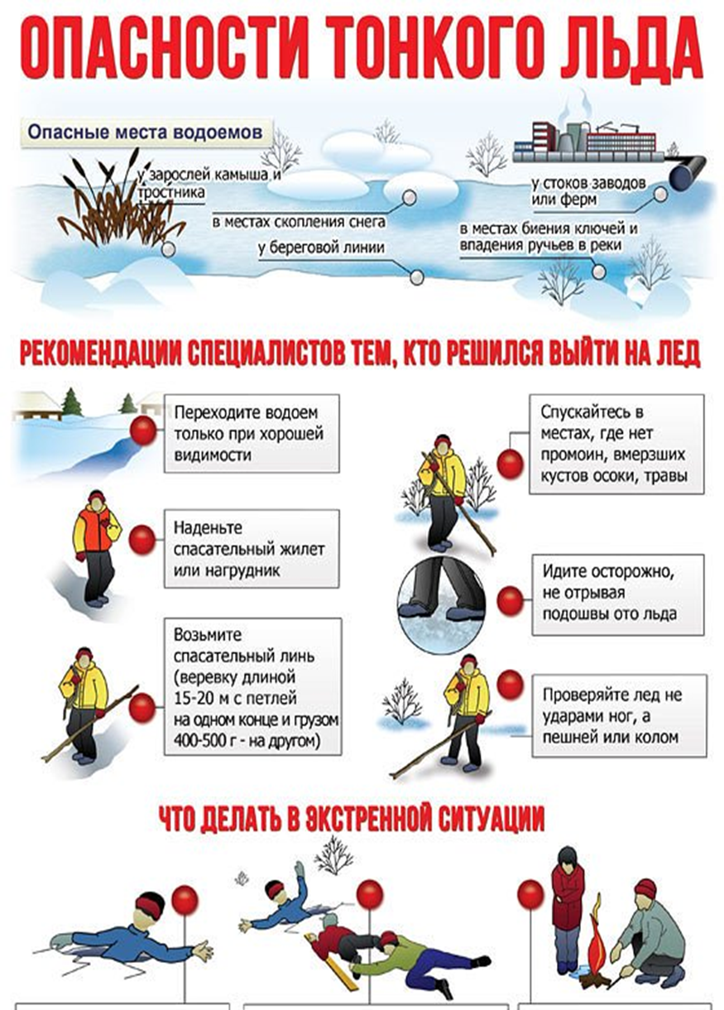
Главное - не паниковать!
Постарайтесь сразу широко раскинуть руки, чтобы удержаться на поверхности. Сохраняйте самообладание, чтобы удержаться на поверхности воды. Не кричите, если рядом никого нет – вы только зря потратите силы. Попытайтесь, не обламывая кромку льда и не делая резких движений, выбраться на твердый лед, двигайтесь лежа, в сторону от опасного места. Надо взять за правило: выходя на лед водоема, брать с собой пару больших гвоздей (при помощи их легче подтягиваться на лед). Если на ваших глазах человек провалился под лед - немедленно крикните ему, что идете на помощь. Приближаться к полынье нужно только ползком, иначе также можно оказаться воде. Лучше подложить под себя какой-либо деревянный предмет (доску, лыжи, палки) для увеличения площади опоры. Бросать тонущему веревки, связанные ремни, шарфы, а также санки, лыжи или длинномерные предметы нужно за 3-4 метра от полыньи. Если неподалеку оказалось несколько человек, надо лечь на лед цепочкой и, держа за ноги друг друга подвигаться к пролому во льду. В ледяной воде люди не могут находиться долго, поэтому жизнь и здоровье пострадавшего зависят от смекалки и быстроты действий.
БУДЬТЕ ОСТОРОЖНЫ – БЕРЕГИТЕ СВОЮ ЖИЗНЬ!

